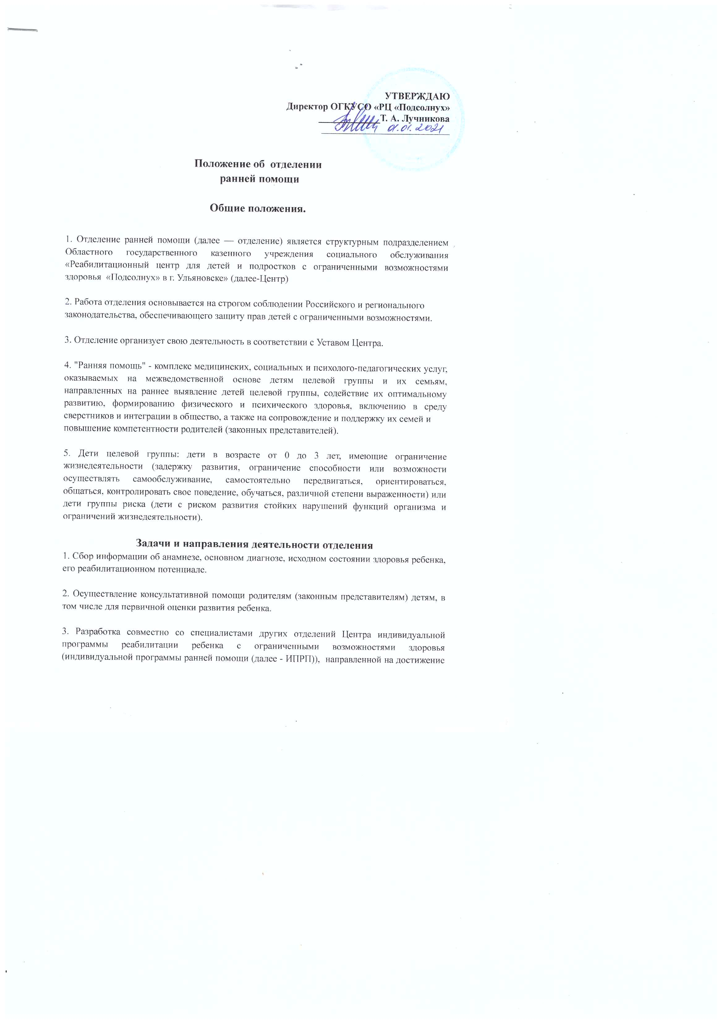
3.Разработка совместно со специалистами других отделений Центра индивидуальной программы реабилитации ребенка с ограниченными возможностями здоровья, направленной на достижение оптимального уровня его здоровья и интеграции в среду сверстников.

4.Организация поэтапного выполнения индивидуальных программ социальной реабилитации детей с ограниченными возможностями здоровья в части оказания социально-психологических и социально - педагогических услуг.

5.Проведение психолого-коррекционной,развивающей и просветительской работы с детьми с ограниченными возможностями здоровья,а также членами их семей.
6.Осуществление координации выполнения индивидуальных программ, контроля эффективности проводимых мероприятий, своевременное внесение необходимых корректив, контроля качества оказываемых услуг.

7.Развитие у родителей компетентности в вопросах обеспечения ухода за ребенком и его оптимального развития,в том числе в вопросах использования специального оборудования, необходимого ребенку с ограниченными возможностями здоровья.

8.Информирование профессионального сообщества и общественности о деятельности Службы, включая просветительскую деятельность в сфере ранней помощи.
Направления деятельности
Просветительское- распространение психологических и педагогических знаний об особенностях поведения ребенка с ограниченными возможностями здоровья , об этапах его развития,о различных методах воспитания , обучения детей и ,наконец, о возможности повышения качества жизни ребенка с ограниченными возможностями здоровья.

Диагностическое - изучение особенностей развития ребенка (нарушенных функций и реабилитационного потенциала) и составление на основе результатов индивидуального плана реабилитации,а также отслеживание реабилитационной динамики и внесение корректив в план реабилитации.

Коррекционно - развивающее - непосредственная работа по преодолению нарушений у ребенка для достижения оптимального уровня его здоровья, повышения качества жизни.

Консультативное-информирование членов семьи о результатах диагностики, программе индивидуальной реабилитации ребенка, обсуждение с клиентом путей для раскрытия и мобилизации его внутренних ресурсов, консультирование детей и родителей по личному запросу, просьбе специалистов отделения.

Методическое-повышение профессионального уровня в процессе проведения и анализа открытых мероприятий, участие в семинарах и методических объединениях, организуемых в центре и родственных учреждениях. Разработка программ и реабилитационных курсов, методических материалов, социальных проектов.
Предоставление социально-психологических и социально-педагогических услуг
-Специалисты отделения предоставляют следующие услуги:
-психодиагностика и психокоррекция;
-социально -психологическое консультирование;
социально- психологический патронаж;
социально-педагогическая коррекция, включая диагностику и консультирование;

В структуре отделения:

-логопедический кабинете
-кабинет психолога
-кабинет кинезотерапии.
Ответственность
Специалисты отделения несут ответственность:
-за жизнь и здоровье детей находящихся на реабилитации;
-за проведение диагностики детей ,поступивших в Центр;
-за разработку и реализацию программ реабилитации детей и членов их семей;
-за психологическое здоровье детей ,проходящих реабилитацию;
-за соблюдение этических норм в общении с клиентами Центра;
-за конфиденциальность информации о ребенке и его семье;
-за грамотное ведение документации
- за своевременное предоставление отчетной документации (квартального и годового аналитического и статистического отчетов);
-за участие в методической работе Центра;
-за соблюдение стандарта предоставляемых социальных услуг детям с ограниченными возможностями здоровья и членам их семей.

Условия труда и оплата
1.Рабочее время (ст.333ТКРФ):
- Педагог-психолог-36часов в неделю из них:
- 18часов отводится на индивидуальную и групповую профилактическую, диагностическую, консультативную, коррекционную, развивающую и просветительскую работу с детьми и их родителями, на участие в психолого-медико-педагогическом консилиуме.
- 18часов отводится на:
-подготовку к индивидуальной и групповой работе с детьми и их родителями;
-обработку,анализ и обобщение полученных результатов;
-работу с документацией;
подготовку к экспертно-консультативной работе с педагогическим персоналом и родителями;
организационно- методическую деятельность (повышение профессиональной квалификации, самообразование, супервизорство;)
участие в методических объединениях педагогов психологов).
Выполнение данной работы педагогом-психологом может осуществляться как непосредственно в учреждении (при обеспечении администрацией необходимых условий работы, с учетом специфики и требований к профессиональной деятельности педагога-психолога),так и за ее пределами, что предусматривается правилами внутреннего распорядка учреждения. 9Инструктивное письмо Министерства образования РФ от24.12.2002г. «Об использовании рабочего времени педагога-психолога образовательного учреждения»).
- Воспитателя-30часов в неделю ,из них:
- 20часов на коррекционно- развивающую деятельность (индивидуальная и групповая, диагностическая, консультативная, коррекционная, развивающая, просветительская, организационная работа с детьми и их родителями, участие в психолого-медико-педагогическом консилиуме) (18ч-работа с детьми +2 ч участие в ПМПк);
- Учитель логопед, учитель-дефектолог-20часов в неделю, из них:
18часов на коррекционно -развивающую деятельность (индивидуальная и
групповая. диагностическая, консультативная, коррекционная, развивающая, просветительская, организационная работа с детьми и их родителями, участие в психолого-медико-педагогическом консилиуме) (16ч-работа с детьми +2 ч участие в ПМПк) -2часа на работу с документацией.
- Инструктор по труду-36часов в неделю, из них:
- -24 часа на коррекционную развивающую деятельность(индивидуальная и групповая, диагностическая, консультативная, коррекционная, развивающая, просветительская, организационная работа с детьми и их родителями, участие в психолого-медико-педагогическом консилиуме) (18ч-работа с детьми +2 ч участие в ПМПк+4подг-ка к занятиям);
-6часов на работу с документацией;
-6часов на методическую деятельность.
- Руководитель по физическому воспитанию-36часов в неделю, из них:
- 27 часов на коррекционно- развивающую деятельность(индивидуальная и групповая, диагностическая, консультативная, коррекционная, развивающая, просветительская, организационная работа с детьми и их родителями, участие в психолого-медико-педагогическом консилиуме) (24ч-работа с детьми);
-3часа на работу с документацией;
-6часов на методическую деятельность.
- Музыкальный руководитель-24часа в неделю из них:
- -20часов на коррекционно- развивающую деятельность(индивидуальная и групповая, диагностическая, консультативная, коррекционная, развивающая, просветительская, организационная работа с детьми и их родителями, участие в психолого-медико-педагогическом консилиуме) (18ч-работа с детьми);
- -4часа на методическую работу ,оформление документации.

2.Продолжительность ежегодного отпуска специалистов отделения -56 календарных дней (постановление Правительства РФ от 13.09.1994г. «Об отпуках работников образовательных учреждений и педагогических работников других учреждений, предприятий организаций»).
- 3.Количество детей и время работы с ними и их родителями зависит от направления деятельности,и индивидуальных особенностей ребенка и форм работы.
Групповая форма:
дети с ограниченными возможностями здоровья 5-7 человек;
дети с нормой 12-13человек.
Индивидуальная:
консультативная -от30миндо1часа
коррекционные занятий
дети с ограниченными возможностями здоровья-от 30до 40мин
дети с нормой40мин.
В день обслуживаемых детей на каждого специалиста с учетом различных форм обслуживания и видов услуг -от 10до 20человек.
4.Оплата труда производится в соответствии с отраслевой системой оплатой труда.

